Сотрудники «Жилищника» провели полив газонов в районе
18.09.2020
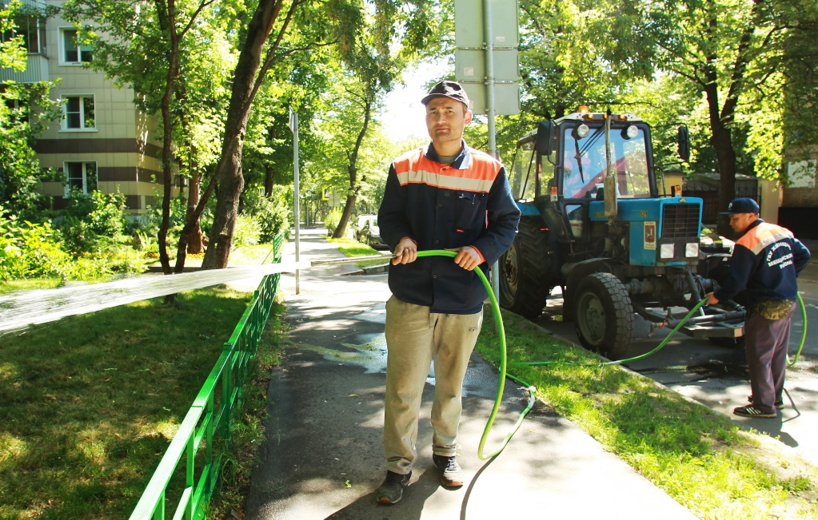

Сотрудники Государственного бюджетного учреждения «Жилищник» 15 и 16 сентября провели работы по поливу газонов на территории района.

— Бригада рабочих полила клумбы, газоны и особо сухие места земли во дворах жилых домов и на участках культурных, общественных и образовательных организаций, — проинформировал заместитель директора по содержанию и благоустройству, главный садовник ГБУ «Жилищник» Павел Усатый.

Еще представители управляющей организации осмотрели ранее высаженные цветы на необходимость замены.

Отметим, что работы по облагораживанию района проходят на регулярной основе: сотрудники бригады убирают дворовые территории и места общего пользования.

Адрес страницы: http://yakimanka.mos.ru/presscenter/news/detail/9247681.html
Управа района Якиманка города Москвы

